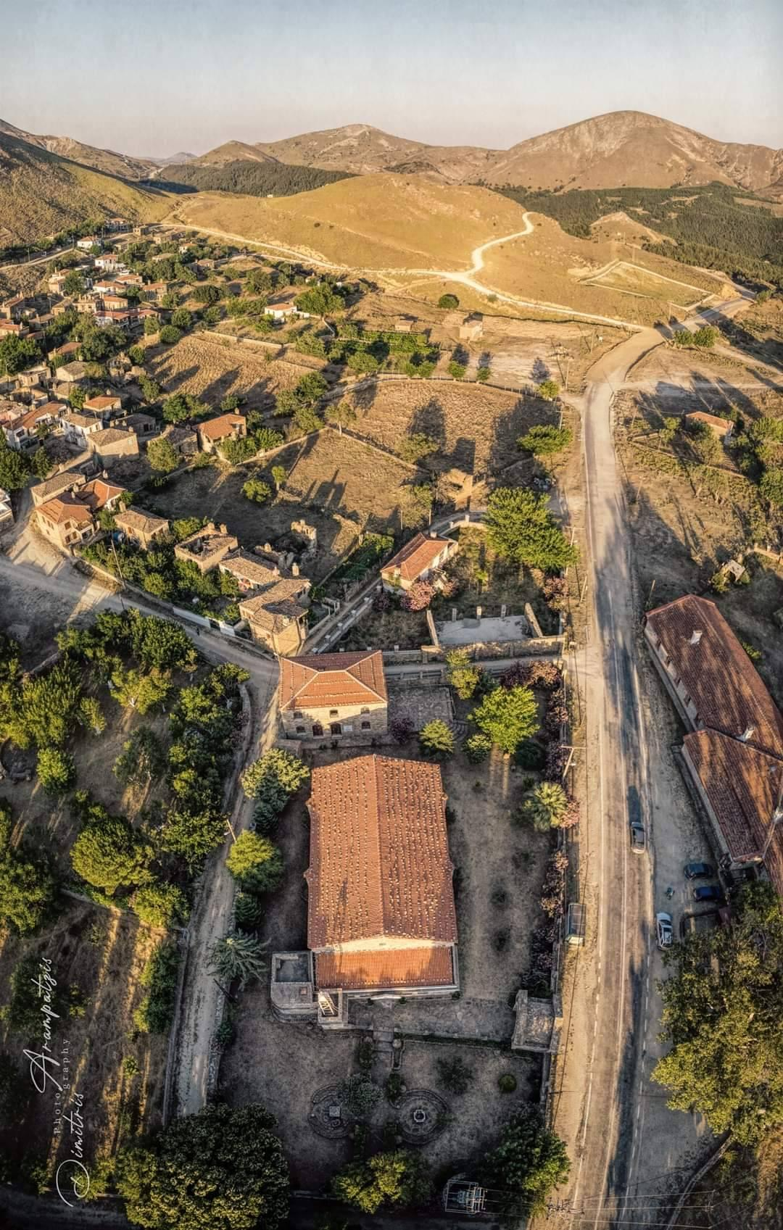
Ναός Αγίας Μαρίνας και έδρα Εκκλησιαστικής Επιτροπής (από πίσω)
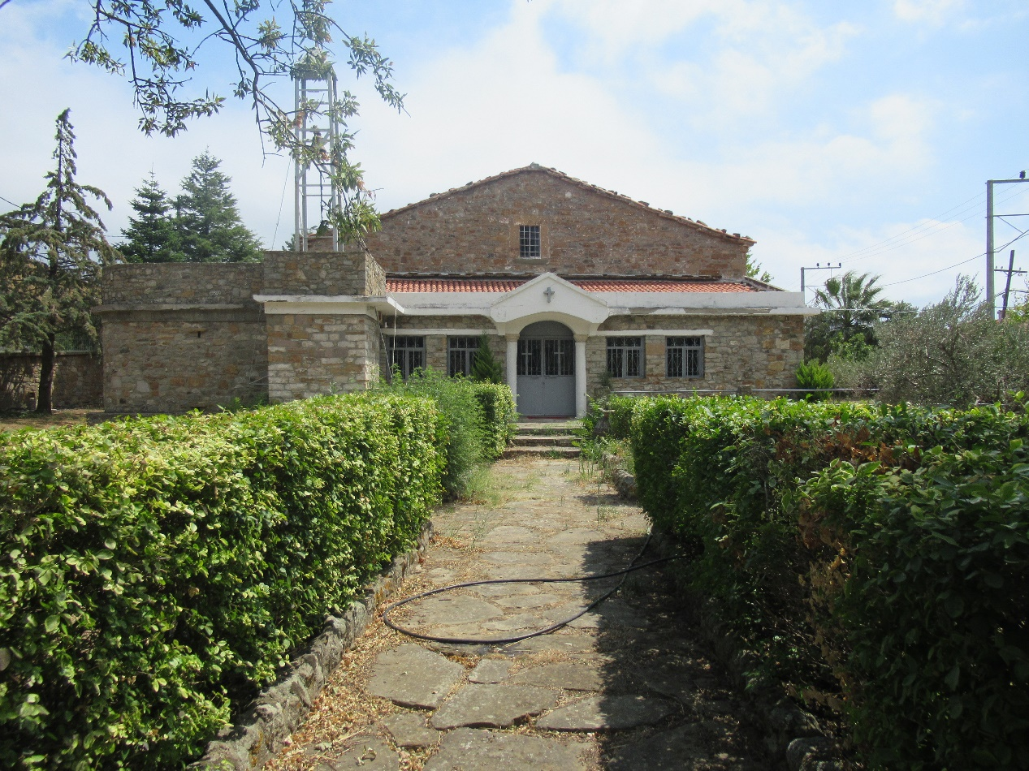
Ναός Αγίας Μαρίνας και έδρα Εκκλησιαστικής Επιτροπής (από πίσω)
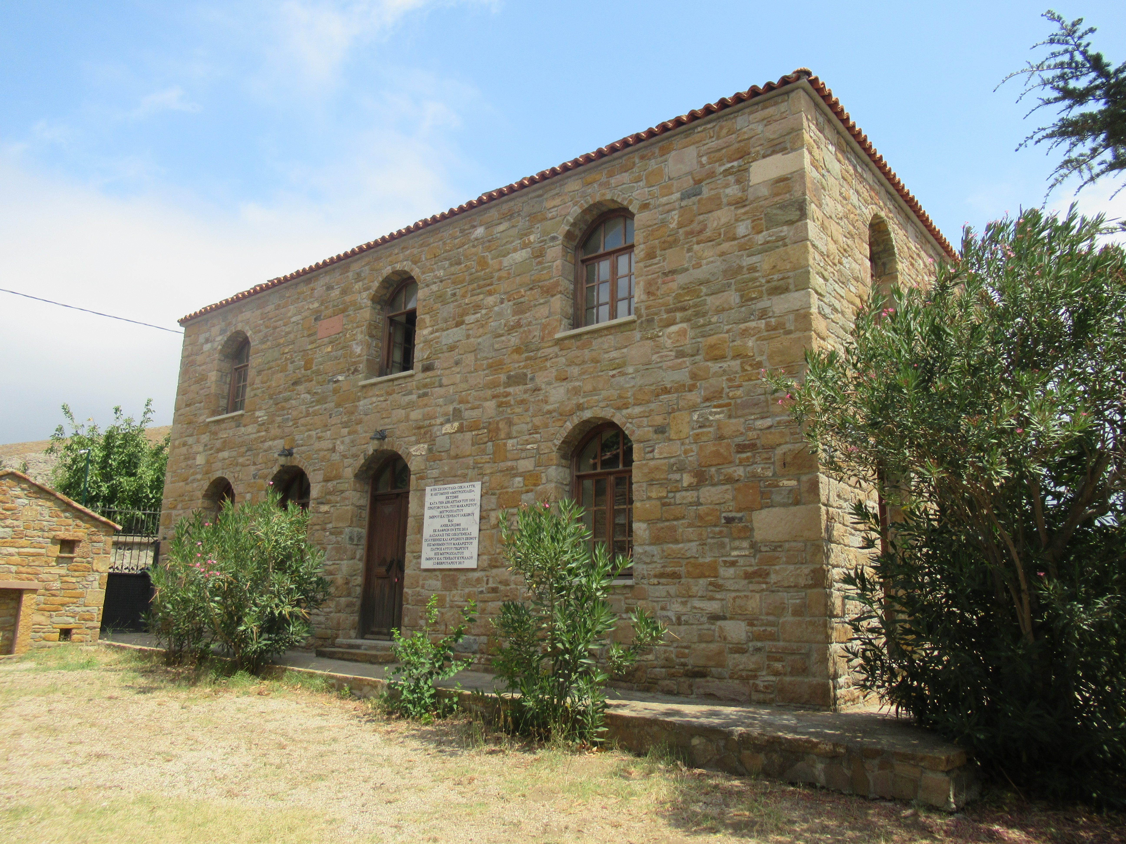
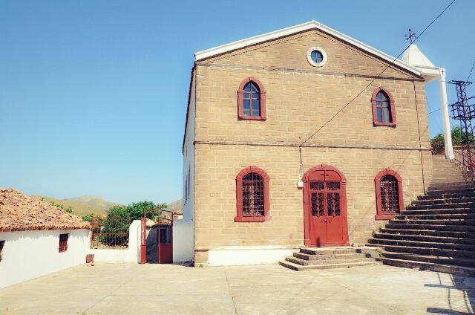
Αυλή ναού Κοίμησης Θεοτόκου
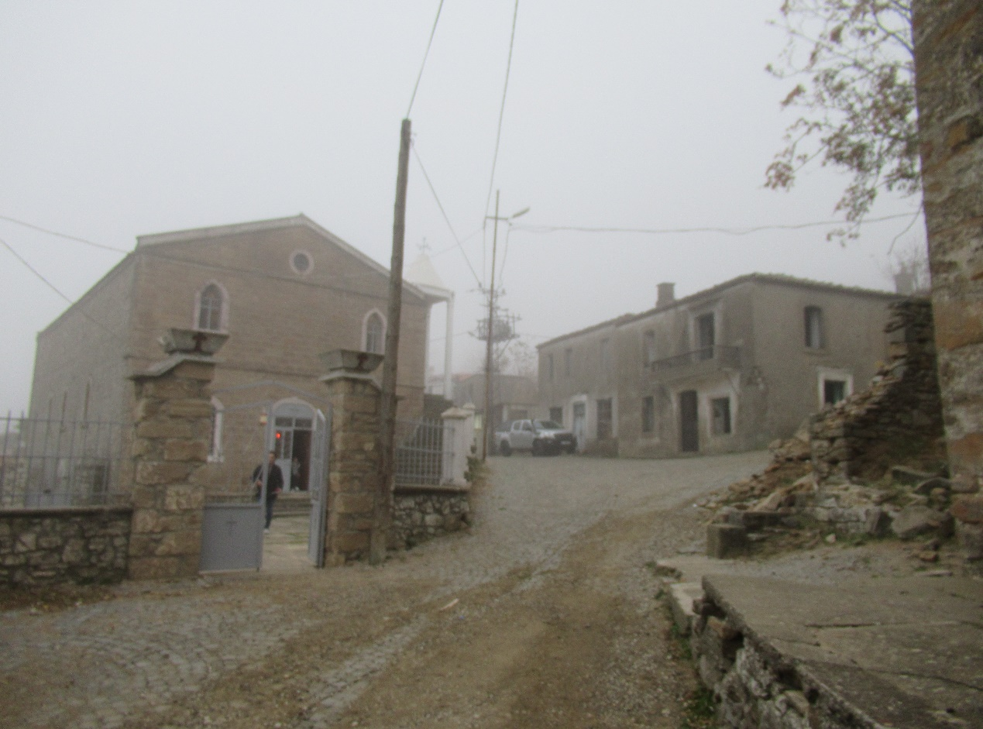
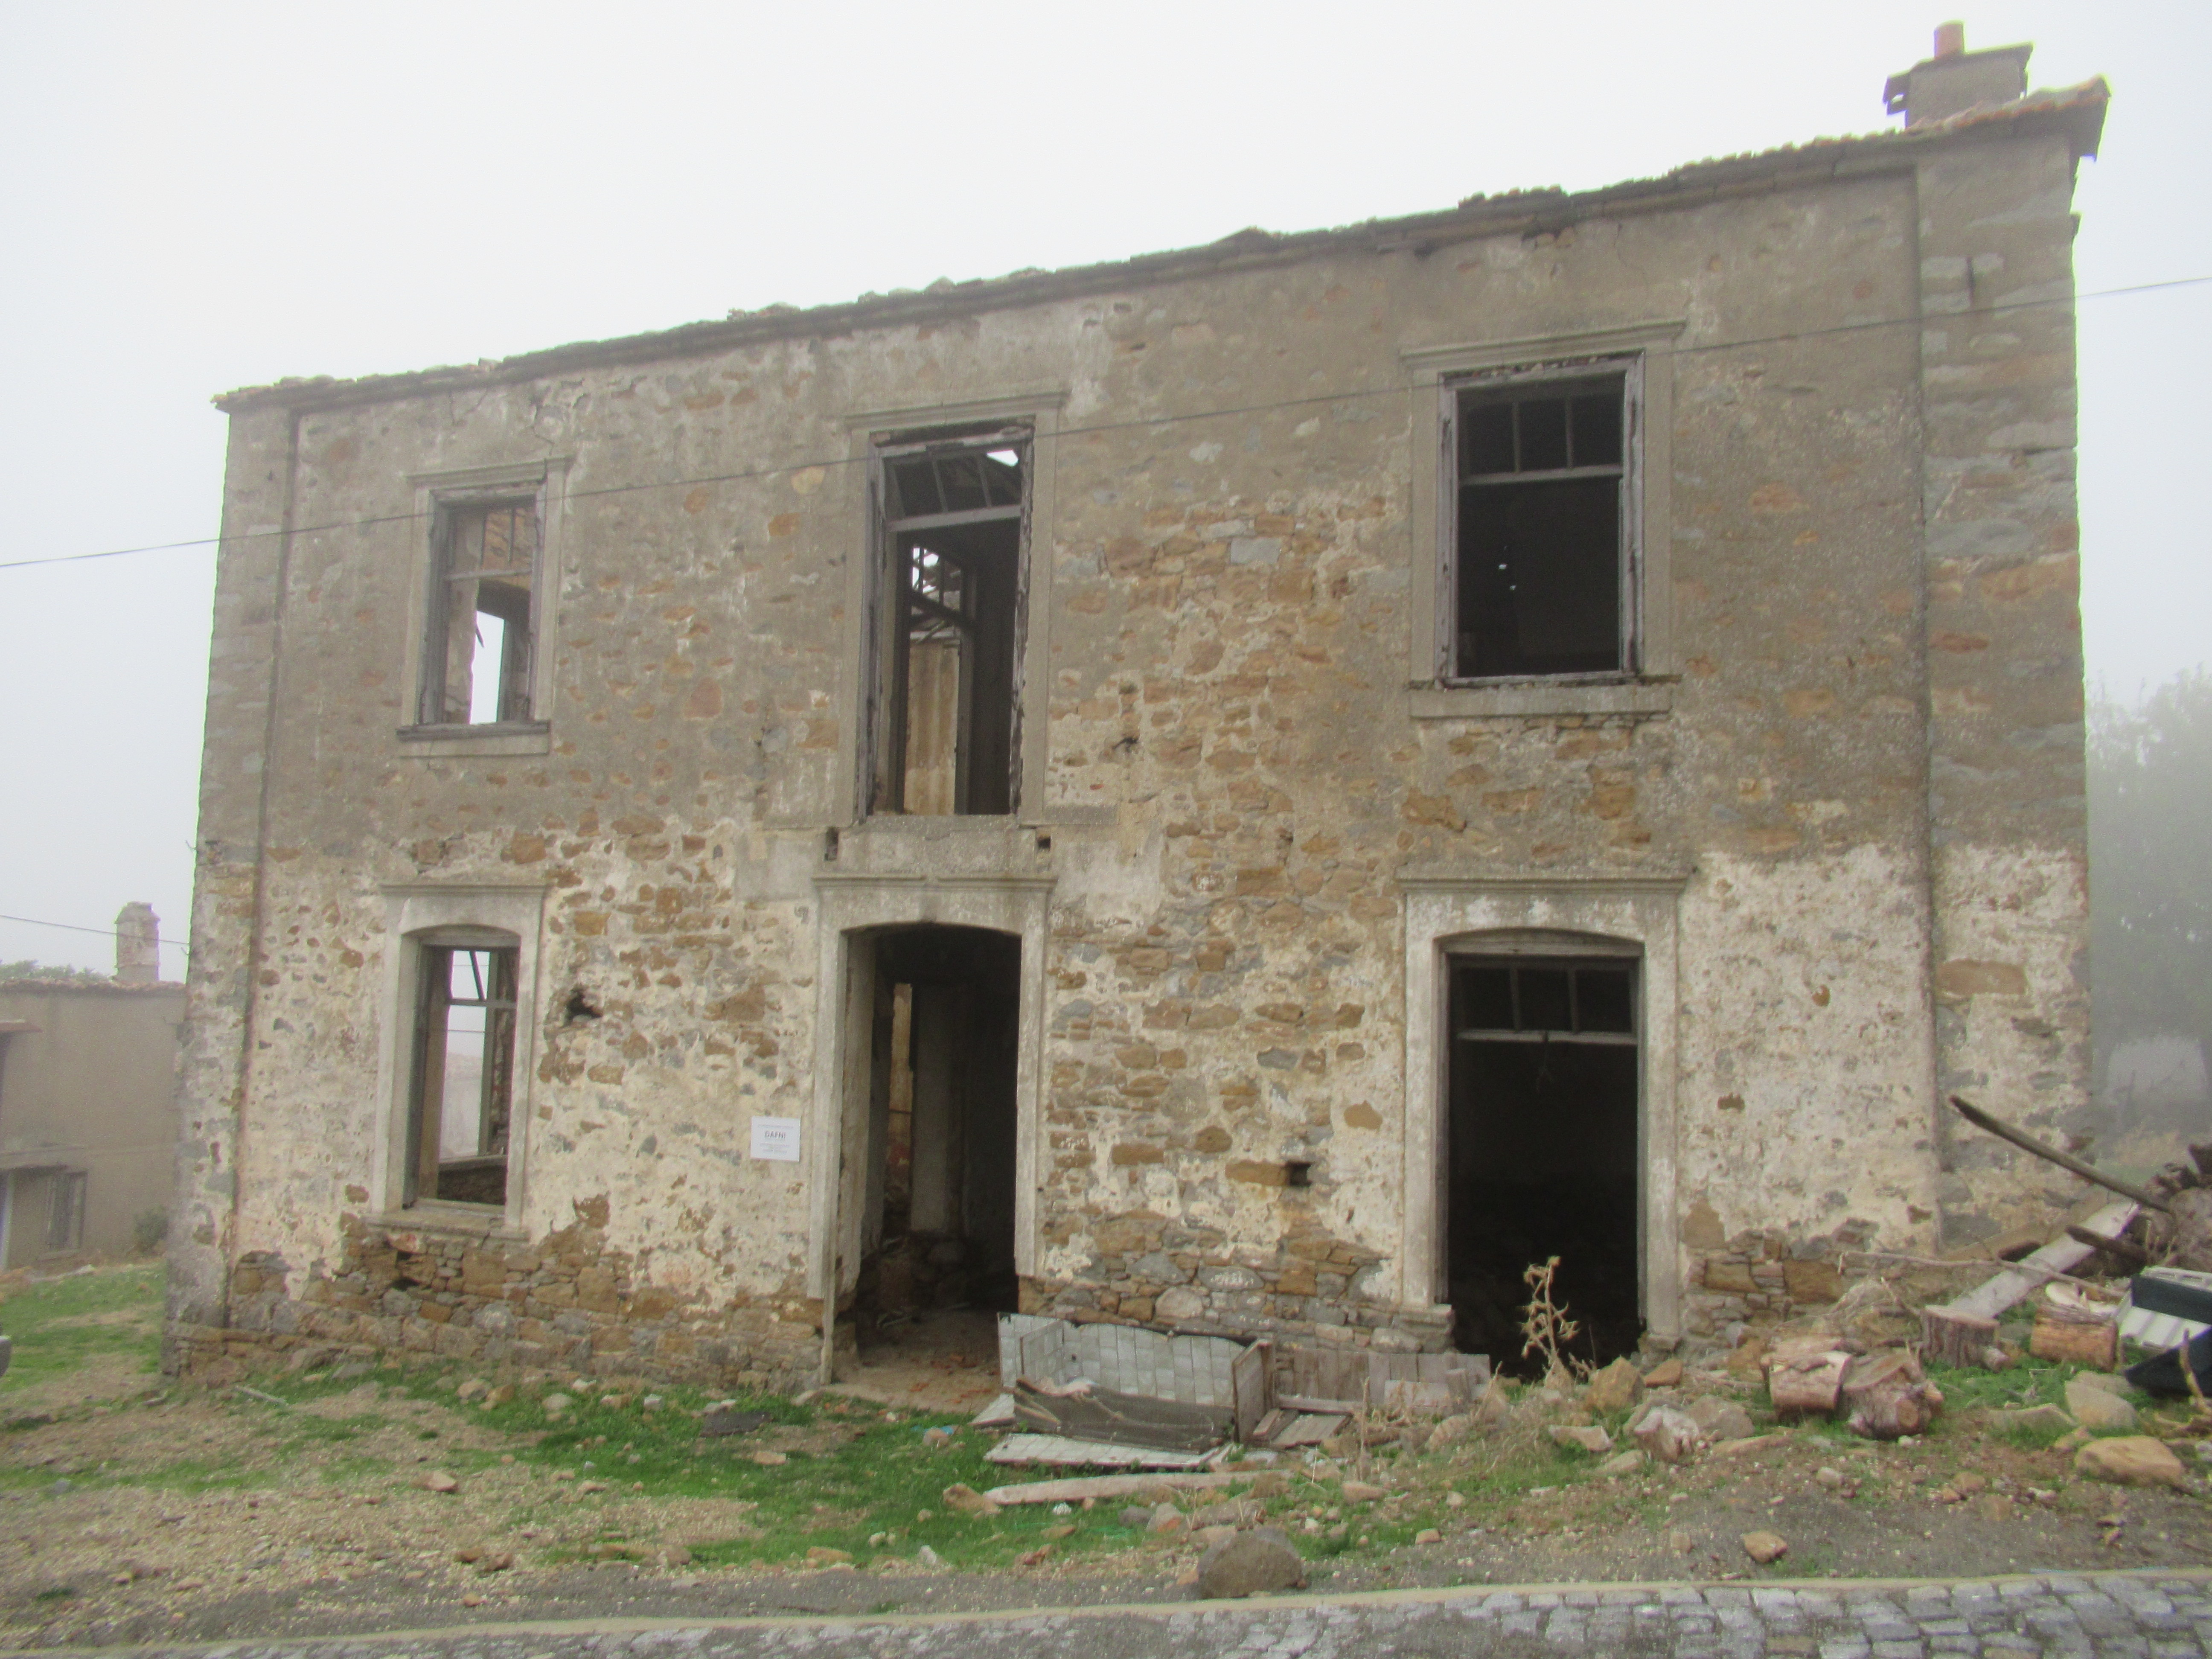
Μελλοντικό Γηροκομείο. Τωρινή και μελλοντική κατάσταση
